Синтез производных 5-сульфонамид-2-оксиндола и исследование их биологической активности
Ефремов А.М., Еремеев Р.О., Безсонова Е.Н.
Аспирант 1 года
Московский государственный университет имени М.В.Ломоносова,
химический факультет, Москва, Россия
E–mail: sash-ka.e@yandex.ru

Глаукома это нейродегенератовное заболевание, основным фактором риска которого является повышение внутриглазного давления (ВГД). В большинстве случаев повышение ВГД происходит вследствие нарушения оттока водянистой влаги камер глаза и/или вследствие её излишнего производства. Таким образом, регулирование ВГД – единственный известный медикаментозный способ терапии глаукомы. Существующих на рынке препаратов (тимолол, броминидин и др.) недостаточно для длительной поддерживающей терапии глаукомы ввиду возникновения у пациентов привыкания или индивидуальной непереносимости компонентов лекарственных средств. Таким образом, поиск соединений, снижающих ВГД, благодаря действию на новую оригинальную молекулярную мишень, является кране актуальным. Ранее нами получена серия соединений на основе оксиндольного скаффолда, понижающих внутриглазное давление (ВГД) на значения вплоть до 5,6 мм. рт. ст. [1]. Для повышения эффективности соединения-лидера была предложена стратегия мультитаргетности – в качестве основных биологических мишеней выбраны мелатониновый рецептор МТ3 (фермент хинонредуктаза-2) и КАЧ-2,4 (карбоангидраза человека). Так как производные 2-оксиндола являются лигандами МТ3-рецептора, введение в структуру сульфамидной группы не только увеличит растворимость в воде и, следовательно, биодоступность, но и резко повысит аффинность соединений к КАЧ.

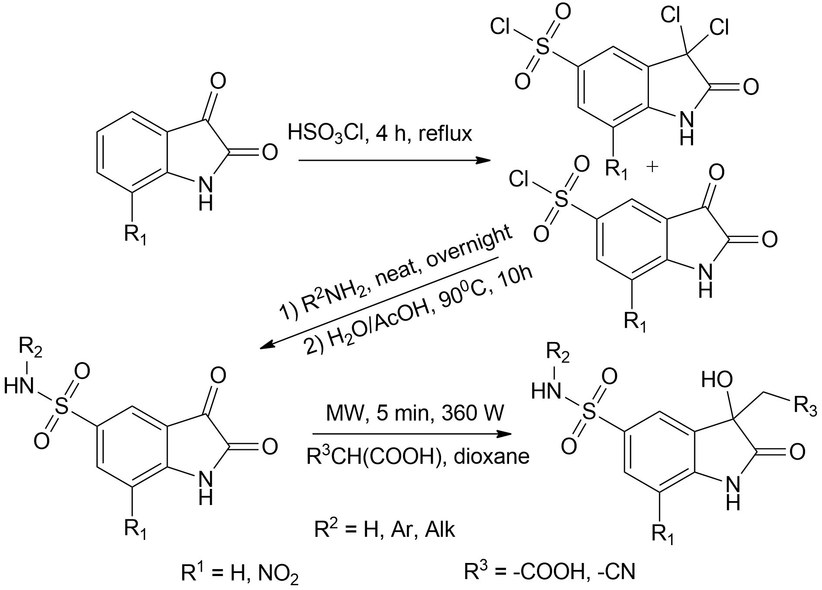
Работа выполнена при поддержке гранта РФФИ (проект 20-03-00915\20).

Литература
- Zaryanova E V., Lozinskaya NA, Beznos O V., Volkova MS, Chesnokova NB, Zefirov NS. Oxindole-based intraocular pressure reducing agents // Bioorg Med Chem Lett. 2017; Vol. 27(16), P:3787-3793.

